湖北碱克贾涵博：深耕瓷砖背胶领域，引领行业创新发展
在建筑装饰辅材行业的发展进程中，湖北碱克新材料有限公司始终以独特的发展战略和坚定的创新精神，在市场中占据重要地位。公司市场总监贾涵博曾在分享中，详细阐述了湖北碱克的发展历程、核心理念与未来规划，为行业展现出一个专注深耕、积极创新的企业形象。
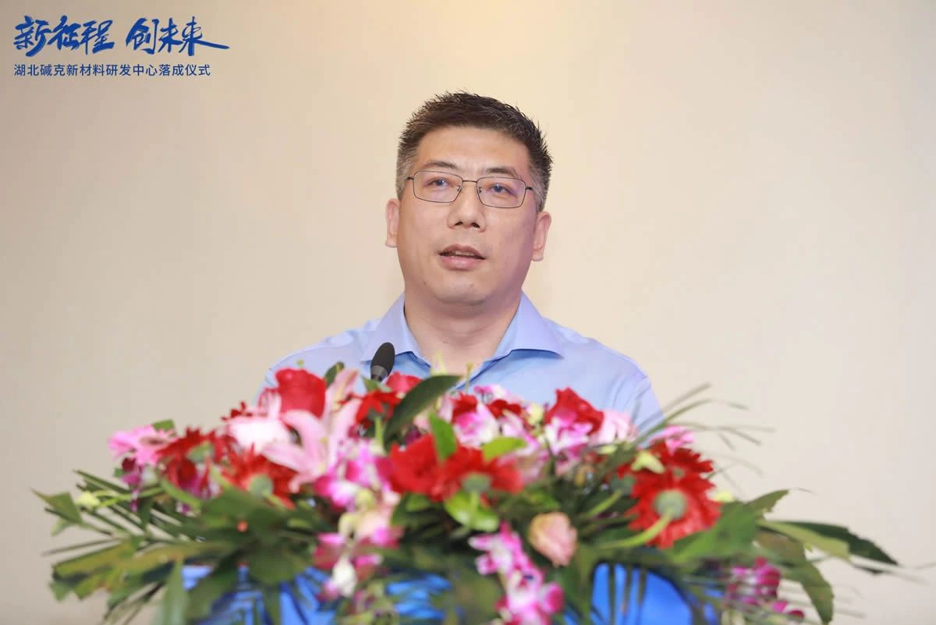
湖北碱克自创立以来，始终坚守“坚持把背胶项目做成一米宽、一千米深”的理念，将瓷砖背胶项目作为主营业务，致力于产品创新与服务升级，力求让碱克背胶成为膏状背胶的代表性品牌。在产品研发上，公司坚持以科学理论为指导，深入剖析行业痛点。在瓷砖铺贴领域，水泥砂浆和瓷砖胶是关键产品，湖北碱克聚焦于提升它们的粘接性能，摒弃治标不治本的方式，从根源上解决瓷砖脱落问题，这是企业坚守的发展底线。
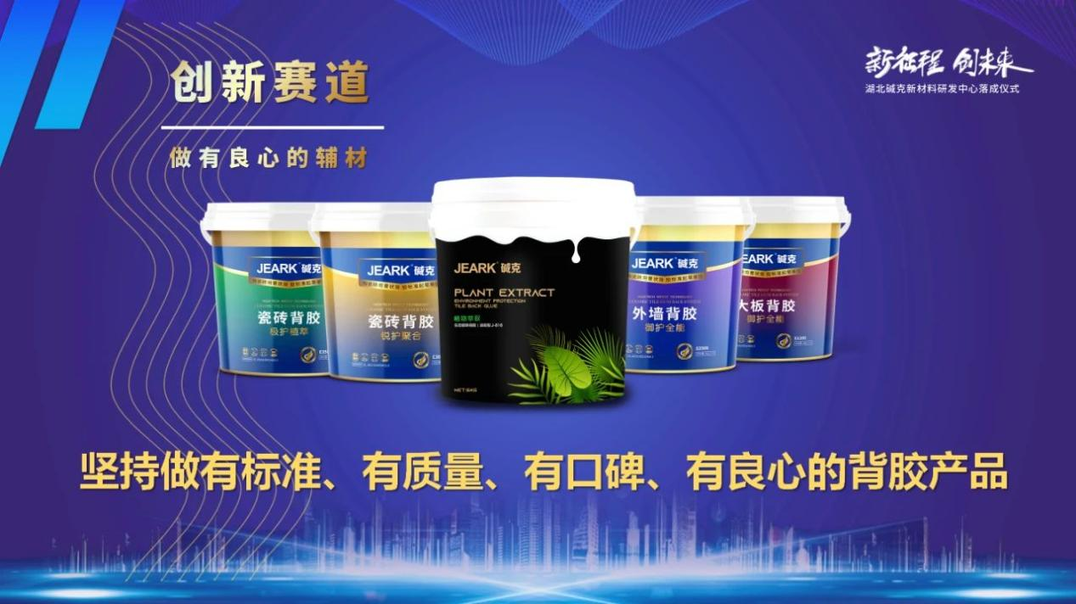
为了实现这一目标，湖北碱克对瓷砖背胶项目的各个环节进行全方位投入与优化。从深入研究行业痛点，到开发丰富的产品应用场景；从精心布局市场，到为经销商提供优质服务；从精准把握客户需求，到推动产品的研发迭代，每一个环节都凝聚着企业的专注与努力，使得膏状背胶在竞争激烈的市场中脱颖而出。
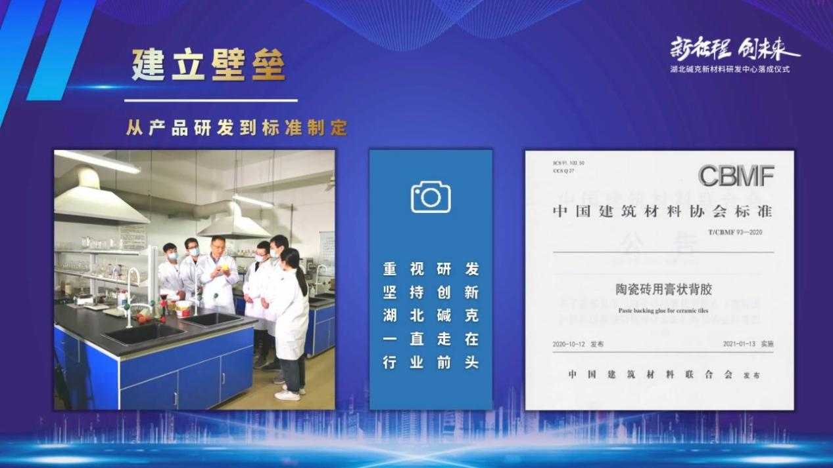
在产品品质方面，湖北碱克始终秉持“做有标准、有质量、有口碑、有良心的背胶产品”的理念，将其作为企业发展纲领。凭借这一理念，公司在激烈的市场竞争中站稳脚跟，不断发展壮大。多年来，湖北碱克收获了众多荣誉，如国家高新技术企业、武汉市科技“小巨人”企业，还荣获中国建筑防水行业科技创新企业、创新技术奖等称号，截至2021年3月已累计申请26项发明专利，其中5项为背胶发明专利，这些荣誉见证了企业的实力与努力。
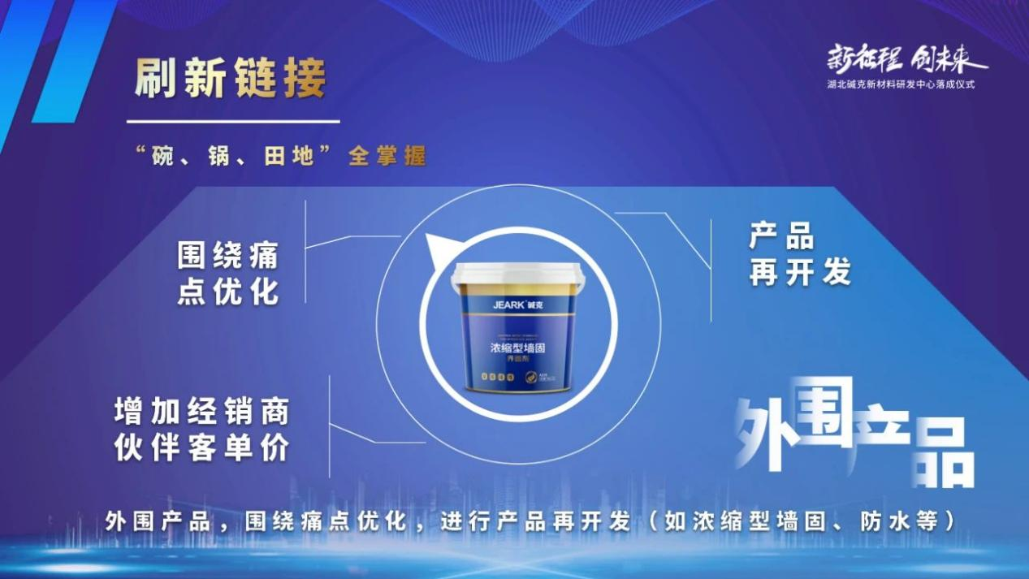
湖北碱克深知企业发展与社会责任紧密相连，不仅追求自身的发展，更注重与合作伙伴实现共赢。为了降低合作伙伴的销售难度、用户成本，抵御市场竞争压力，降低经营风险，公司积极创新，勇于突破。在产品研发上，围绕市场难点痛点，不断挑战极限，在产品使用方法、使用面积、应用极限环境等方面进行创新，使产品更贴合市场需求，助力合作伙伴开拓市场。同时，公司秉持“优势干不过趋势，要引领趋势”的理念，在产品开发上遵循“上市一代、储备一代、研发一代”的策略，确保企业始终走在行业前沿，引领行业发展趋势。
在推动行业规范发展方面，湖北碱克积极作为。面对当时瓷砖背胶行业良莠不齐的现状，公司与苏非院共同起草背胶行业标准，为行业的健康理性发展贡献力量。贾涵博表示，企业坚信行业会朝着“良币驱逐劣币”的方向发展，规范和健康发展是行业的必然趋势。
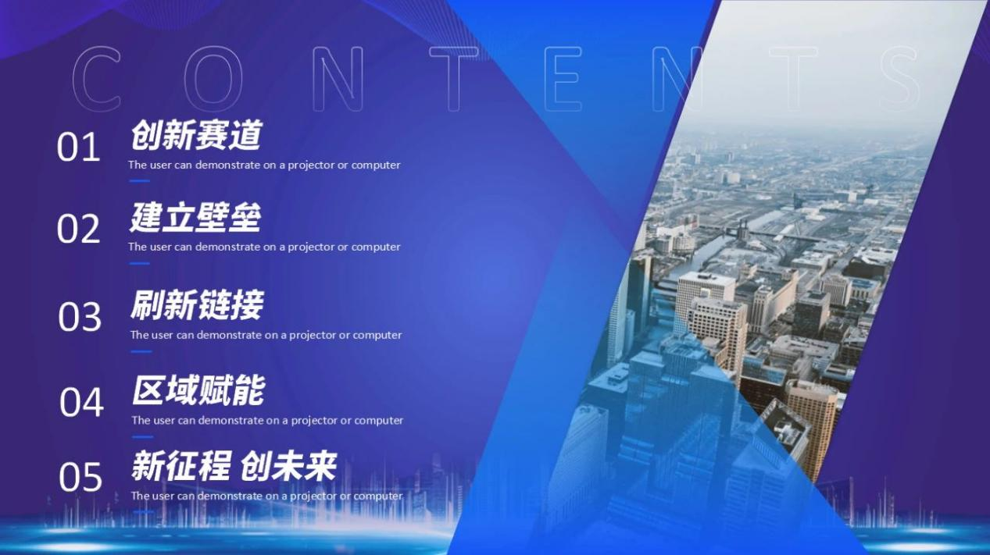
随着市场的发展，客户需求日益多样化，市场竞争愈发激烈。湖北碱克的膏状背胶产品从早期的单款批刮型，发展成为多类别、多系列、多款型的产品族系，构建了满足不同场景、渠道和需求的产品矩阵，充分展现了公司强大的研发实力。
为了帮助经销商做大做强，湖北碱克不仅提供丰富多样的产品，还给予全方位的支持。公司秉承“不抛弃不放弃”的合作理念，从方案制定到落地执行，从知识培训到市场实践，从一对一帮扶到全程跟踪管理，为经销商提供无微不至的服务。湖北碱克新材料研发中心的建成，更是企业为经销商提供强大支持的有力证明，“首战用我，用我必胜”成为碱克团队的精神写照。
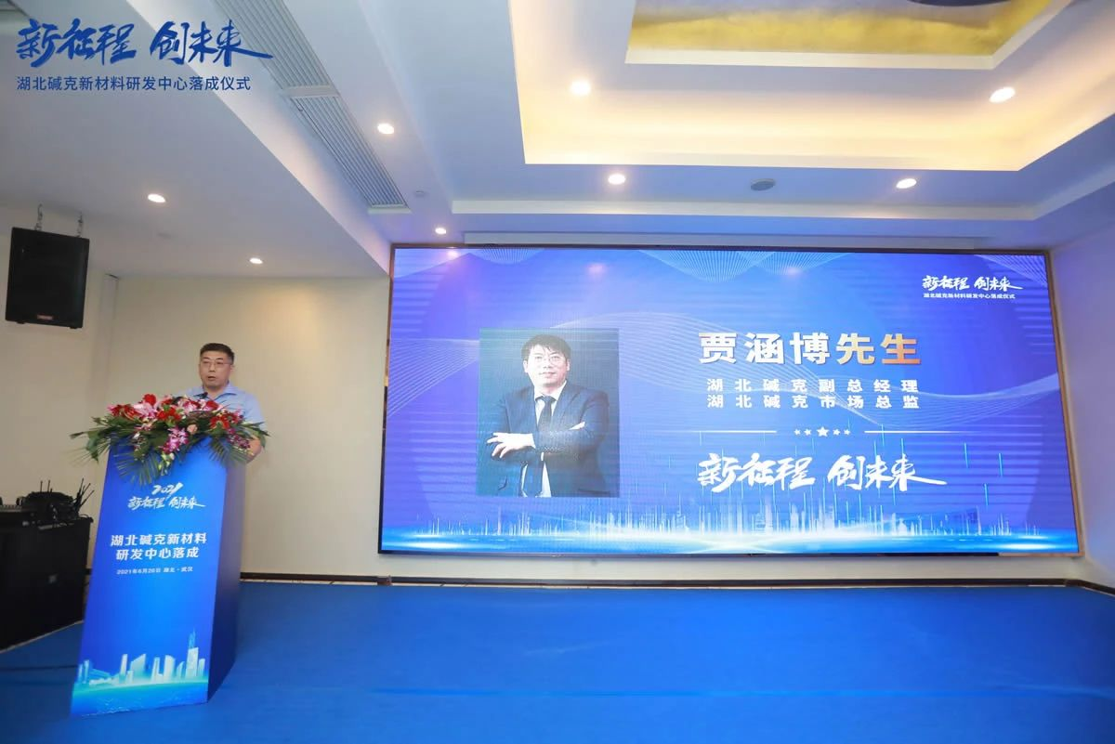
当前，建筑装饰装修材料行业正面临新的发展机遇。中国巨大的房产存量市场释放出红利，行业前景广阔。湖北碱克虽已取得一定成绩，但仍积极进取。公司希望与行业内各方携手共进，成为值得信任的伙伴和真诚的朋友，在辅材行业中保持初心，砥砺前行。
未来，湖北碱克将继续秉持深耕细作、创新发展的理念，不断提升产品品质与服务水平，为行业发展注入新的活力，在建筑装饰辅材领域书写更加辉煌的篇章。

